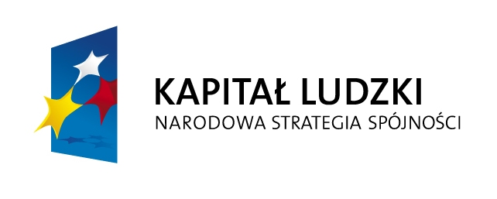

MGOPS/0341.3/12 Brzostek, 2012.04.19

WYJAŚNIENIA DO SPECYFIKACJI

W dniu 2012-04-19 wpłynęła do Zamawiającego prośba o wyjaśnienie treści specyfikacji istotnych warunków zamówienia, w postępowaniu prowadzonym na podstawie ustawy z dnia 29 stycznia 2004 roku prawo zamówień publicznych (j. t. z 2010 roku Dz. U. Nr 113, poz. 759 ze zm.) w trybie przetargu nieograniczonego, na:
PRZEPROWADZENIE SZKOLEŃ ZAWODOWYCH DLA UCZESTNIKÓW PROJEKTU REALIZOWANEGO PRZEZ OŚRODEK POMOCY SPOŁECZNEJ W BRZOSTKU „CZAS NA AKTYWNOŚĆ W GMINIE BRZOSTEK”, WSPÓŁFINANSOWANEGO ZE ŚRODKÓW EUROPEJSKIEGO FUNDUSZU SPOŁECZNEGO W RAMACH PROGRAMU OPERACYJNEGO KAPITAŁ LUDZKI PRIORYTET VII PROMOCJA INTEGRACJI SPOŁECZNEJ, DZIAŁANIE 7.1 ROZWÓJ I UPOWSZECHNIANIE AKTYWNEJ INTEGRACJI, PODDZIAŁANIE 7.1.1 ROZWÓJ I UPOWSZECHNIANIE AKTYWNEJ INTEGRACJI PRZEZ OŚRODKI POMOCY SPOŁECZNEJ

Treść wspomnianej prośby jest następująca:

Zgodnie z Ustawą z dnia 25.03.2011 r. o ograniczeniu barier administracyjnych dla obywateli i przedsiębiorstw (Dz. U. nr 106 poz. 622 z dnia 25.05.2011) nie ma aktualnie obowiązku przedstawiania zaświadczeń z Urzędu Skarbowego i ZUS. Wystarczającą formą jest oświadczenie wykonawcy o nie zaleganiu z opłacaniem podatków (US) oraz o nie zaleganiu z opłacaniem składek na ubezpieczenie zdrowotne i społeczne. Nasze zapytanie: Czy możemy przedłożyć Państwu oświadczenia, zamiast zaświadczeń, których ze względu na procedury w urzędach nie jesteśmy w stanie w szybko uzyskać?
Odpowiedź:
Zamawiający żąda dokumentów na podstawie art. 25 ustawy z dnia 29 stycznia 2004 roku prawo zamówień publicznych (j. t. z 2010 roku Dz. U. Nr 113, poz. 759 ze zm.) w związku z Rozporządzeniem Prezesa Rady Ministrów z dnia 30 grudnia 2009 roku w sprawie rodzajów dokumentów, jakich może żądać zamawiający od wykonawcy, oraz form, w jakich dokumenty mogą być składane (Dz. U. Nr 226 poz. 1817).
§ 2 ust. 1 pkt. 3 i 4 wyżej cyt. Rozporządzenia wskazuje, iż „w celu wykazania braku podstaw do wykluczenia z postępowania (…) zamawiający może żądać, następujących dokumentów: (…) aktualnego zaświadczenia właściwego naczelnika urzędu skarbowego (…) aktualnego zaświadczenia właściwego oddziału Zakładu Ubezpieczeń Społecznych (…)”. W związku z tym zamawiający skorzystał z ww. uprawnienia i żąda tych dokumentów w: ogłoszeniu o zamówieniu Nr 115252-2012 z dnia 12.04.2011r. oraz specyfikacji istotnych warunków zamówienia MGOPS/0341.2/12 z dnia 12.04.2011r..
Zamawiający jednocześnie informuje, że w sytuacji, gdy wykonawca na dzień składania ofert nie dostarczy żądanych dokumentów, wówczas na podstawie art. 26 ust. 3 wyżej cyt. ustawy „zamawiający wzywa wykonawców, którzy w określonym terminie nie złożyli wymaganych przez zamawiającego oświadczeń lub dokumentów, (…). Złożone na wezwanie zamawiającego oświadczenia i dokumenty powinny potwierdzać spełnianie przez wykonawcę warunków udziału w postępowaniu (…) wymagań określonych przez zamawiającego, nie później niż w dniu, w którym upłynął termin składania wniosków o dopuszczenie do udziału w postępowaniu albo termin składania ofert”.
Cytowana przez wykonawcę zwracającego się o wyjaśnienie treści SIWZ ustawa z dnia 25 marca 2011 roku o ograniczaniu barier administracyjnych dla obywateli i przedsiębiorców (Dz. U. Nr 106 poz. 622 ze zm.) dotyczy KPA i innych ustaw, jednakże w katalogu innych ustaw brak ustawy prawo zamówień publicznych.

